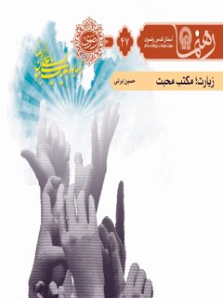

رهنما 47 زیارت مکتب محبت


ghaemiyeh.com

فهرست مطالب
مشخصات کتاب 4
اشاره 4
زیارت؛ مکتب محبت 7
۱. درآمد 10
۲. زیارت در لغت 14
۳. زیارت در اسلام 16
۴. چیستی زیارت 22
۵. آثار زیارت 26
۶. مرز توحید و شِرک 32
۷. بی‌معناییِ مرگ برای صالحان 38
۸. مخالفان ناکام 44
برای مطالعۀ بیشتر 45

مشخصات کتاب
عنوان و نام پدیدآور : زیارت ؛ مکتب محبت/ گردآورنده معاونت تبلیغات و ارتباطات اسلامی[ آستان قدس رضوی].
مشخصات نشر : مشهد: انتشارات قدس رضوی،۱۳۹۱.
مشخصات ظاهری : ۵۰ص.؛۱۱×۱۷س‌م.
شابک : 978-600-6543-66-6
وضعیت فهرست نویسی : فیپا
یادداشت : کتابنامه .
موضوع : زیارت و زائران
شناسه افزوده : آستان قدس رضوی. معاونت تبلیغات و ارتباطات اسلامی
شناسه افزوده : موسسه انتشاراتی قدس رضوی
رده بندی کنگره : BP۲۶۲/ز۹۴ ۱۳۹۱
رده بندی دیویی : ۲۹۷/۷۶
شماره کتابشناسی ملی : ۲۸۶۶۰۷۹

اشاره
تصویر

تصویر
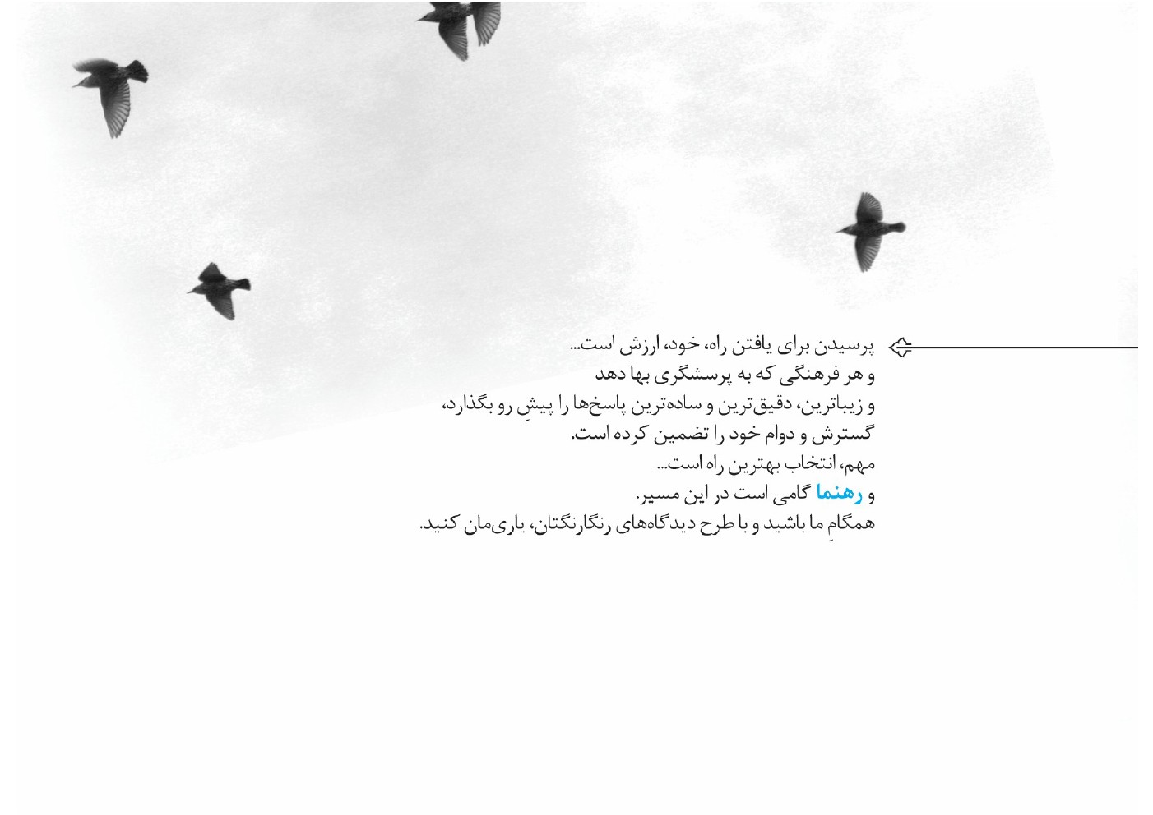

زیارت؛ مکتب محبت
تصویر

سه پرسش را در این نوشتار پاسخ می‌گیرید:
؟ در پسِ تأکیدهای فراوان بر زیارت مزار پیشوایان دین، چه حکمت‌هایی نهفته است؟
؟ حضور در زیارتگاه‌ها و انجام‌دادنِ آداب و احکام توصیه‌شده، چه آثار عملیِ مثبتی بر زائر می‌گذارد؟
؟ مخالفان توسل و زیارت و عتبه‌بوسی و... چه مبنایی دارند و بهترین پاسخ به آنان چیست؟
تصویر


۱. درآمد
تصویر

در نگاه قرآن و اسلام، هدف از آفرینش، بندگی خداست: ]وَ ما خَلَقْتُ الْجِنَّ وَ الْاِنْسَ الاَّ لِیعْبُدُون[و نیز، فلسفۀ بعثت انبیا همان عبادت می‌باشد: ]وَ لَقَدْ بَعَثْنا فی کلِّ أُمَّةٍ رَسُولاً أَنِ اعْبُدُوا اللَّه...[از طرفی، برترین مقام و امتیاز همان عبدِ خداU شدن است: ]سُبْحانَ الَّذِی أَسْری بِعَبْدِه[، ]وَ أَشْهَدُ أَنَّ مُحَمَّداً عَبْدُهُ وَ رَسُولُه[. علاوه‌براین، تنها راه سعادت و تکاملِ لایق به‌حال انسان، در عبودیت است؛ به‌گونه‌ای که قرآن می‌فرماید: ]وَ أَنِ اعْبُدُونی هذا صِراطٌ مُسْتَقیمٌ.[
ازطرف‌دیگر، معیار عبد زیستن است، نه فقط مناسکی را برای ساعتی انجام‌دادن. امام‌علی می‌فرمایند: «الَهِی کفَی بی‌عِزّاً أَنْ أَکونَ لَک عَبْدا.»باید خود را در تمام حالات، مملوک خداU دید و از همۀ
وابستگی‌های مادی و علایق حیوانی رها شد و فقط طالب و تسلیم پروردگار‌U بود. به‌همین‌دلیل، اسلام از عوامل غفلت‌آور نهی کرده و به آنچه موجب ذکر و توجه قلبی به خداU و جدایی از مظاهر مادی است، مانند یاد معاد، توصیه و تأکید کرده است. حضور در مَشاهد متبرک و آرامگاه رهبران دین و شخصیت‌های الهی، یکی از راه‌های مهم برای توجه قلبی و یاد خداU می‌باشد.
شیعه هرگز به امام، نگاه استقلالی (اینکه امامان قدرتی بِالذات دربرابر خداوندU دارند) نداشته است؛ بلکه پیشوایان دینی با پاکی و صفای باطن که حاصل عبودیت است، به‌اذن خداU، واسطه می‌شوند. این معنا، در متن زیارت‌نامه‌ها آمده است: «أتقرّب إلی الله بَحُبّکم و مُتقرّب إلیک بِزیارة قبر أخی رسولک و أتوسل و أتوجّه و بزیاره حبیبِ حبیبِک تقربت؛ أللهم الیک صمدتُ من إرضی... رَجاءَ رَحتمک.» زائر هم در زیارتگاه‌ها به دعا، نماز، قرائت قرآن و ذکر خداU می‌پردازد و درعِین احترام و توجه به مقام قُرب آنان و موقعیتشان نزد پروردگارU، از آنان بهره‌مند می‌شود؛ همان‌گونه که در زمان پیامبر نزد آن حضرت می‌آمدند و از خداU، طلب مغفرت می‌کردند: ]وَ لَوْ أَنَّهُمْ اذْ ظَلَمُوا أَنْفُسَهُمْ جاؤُوک فَاسْتَغْفَرُوا اللَّهَ وَ
اسْتَغْفَرَ لَهُمُ الرَّسُولُ لَوَجَدُوا اللَّهَ تَوَّاباً رَحیماً[ (= اگر آنان وقتی به خود ستم کرده بودند، پیش تو می‌آمدند و از خدا آمرزش می‌خواستند و پیامبر [نیز] برای آنان طلب آمرزش می‌کرد، قطعاً خدا را توبه‌پذیرِ مهربان می‌یافتند.)یا همانند فرزندان حضرت یعقوب که از پدرشان خواستند تا برای آنان، در پیشگاه خداوندU، استغفار کند: ]قالُوا یا أَبانَا اسْتَغْفِرْ لَنا ذُنُوبَنا.[ (= گفتند: ای پدر، برای گناهان ما آمرزش خواه.)حضرت نفرمودند که چرا مرا واسطه قرار دادید و باید مستقلاً سراغ خدا بروید؛ بلکه فرمودند: ]قالَ سَوْفَ أَسْتَغْفِرُ لَکمْ
رَبِّی انَّهُ هُوَ الْغَفُورُ الرَّحیمُ.[ (= به‌زودی از خدایم برای شما طلب آمرزش کنم؛ زیرا او آمرزندۀ مهربان است.)همین‌طور است وعدۀ حضرت ابراهیم، به استغفار برای پدرش.

۲. زیارت در لغت
تصویر

زیارت از مادۀ زور و به‌معنای قصد، میل، دیدار، ملاقات و بالای سینه است. در اصطلاح، نوعی اُنس و تمایل قلبی، همراه با حرکتِ حسّی و تکریم و تعظیم کسی می‌باشد و شاید مرحلۀ نهایی آن، عشق و اطاعت از زیارت‌شونده و همانندِ او شدن در عقیده و عمل باشد.در حدیث آمده است: «اللَّهُمَّ اجْعَلْنِی مِنْ زُوَّارِک» (= خدایا مرا از قصدکنندگان و پناهندگانِ درگاهت قرار بده.)این واژه در دو جای قرآن آمده است: تکاثر، آیۀ۲ و کهف، آیۀ۱۷. مراد از «قول زور» در حج، آیۀ۳۰ و فرقان، آیۀ۴ سخنِ منحرف‌ازحق و دروغ و گفتار ظالمانه است.

۳. زیارت در اسلام
تصویر

تصویر
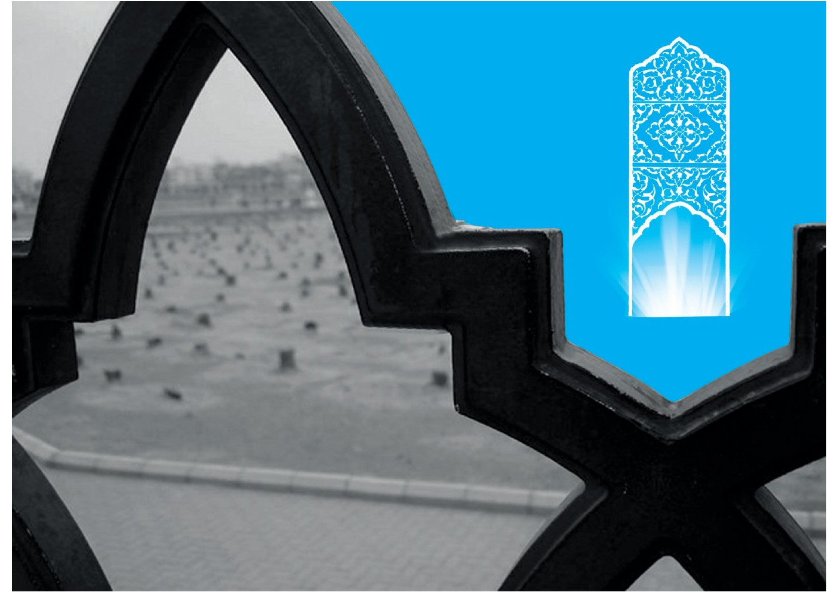
زیارت و احترام شخصیت‌های علمی، انقلابی، مکتبی و ملّی، در تمام ملت‌ها و امّت‌ها وجود دارد و اصلی فطری و عُقلایی است که در تمام ادوار زندگی بشر، به‌چشم می‌خورد. اسلام ازآنجاکه دینی جامع و پاسخ‌گو به تمام تمایلات انسان است، اصل زیارت را به‌دور از خرافات جاهلی و تحریفات شرک‌آلود، برای پیروان خود تبیین کرده است. به زیارتِ خوبان خدا رفتن، عمل‌کردن به آیۀ ]یا أَیهَا الَّذینَ آمَنُوا اتَّقُوا اللَّهَ وَ ابْتَغُوا الَیهِ الْوَسیلَةَ وَ جاهِدُوا فی سَبیلِهِ لَعَلَّکمْ تُفْلِحُون[است که مؤمنان را به‌دور از شِرک و کفر، به دنبال وسیله‌رفتن و توسل‌جستن توصیه می‌کند.
احادیث فراوانِ متواتر و متنوعی در کتاب‌های شیعه و سُنّی دراین‌باره آمده است و نگارش صدها کتاب از اهل‌تسنّن و تشیّع، دربارۀ آداب و احکام زیارت، همه حاکی از اهمیت زیارت و
نقش سازنده و مؤثر آن در تربیت و هدایت فرد و جامعه و نیز حفظ و نشر فرهنگ دینی است.
عالمان سُنّی و شیعه روایات فراوانی درباب توسل نقل کرده‌اند که متواتر‌بودن آن‌ها ما را از بررسی سندشان بی‌نیاز می‌کند. به‌طورکلّی، زیارت قبور انبیا، امامان، اولیا و صالحان، اصلی ارزشی و پذیرفته‌شده در فرق اسلامی، غیر از وهّابیت، است: سمهودی، دانشمند مشهور سُنّی، در کتاب خود کمک و شفاعت‌خواستن از پیامبر را قبل و بعد از رحلتش و در عالم برزخ و قیامت، جایز می‌داند.امام‌شافعی، پیشوای بزرگ اهل‌تسنّن، در توسل به اهل‌بیت شعری بدین‌مضمون نقل کرده است: «خاندان پیامبر وسیلۀ من نزد خداU هستند و امیدوارم به‌وسیلۀ آنان، فردای قیامت نامۀ عمل مرا به‌دستِ راستم بدهند.»همچنین، آلوسی می‌گوید:
«توسل به خداوندU از راه مقام پیامبر ، در زندگی و بعد از ارتحالش و حتی توسل به مقام غیرپیامبر هم جایز است؛ به‌شرط آنکه نزد خدا مقامی داشته باشد.»
فخررازی، دانشمند و مفسّر معروف اهل‌تسنّن (۵۴۳ تا ۶۰۶ق)، رساله‌ای به‌نام زیارةالقبور دارد. نیز، کتاب‌های کنزالعُمّال، ج۱۵ و احیاء العلوم، ج۱ و صحاح سِتّه و المغنی و الشرح الکبیر، ج۲و۳، روایات متعددی از پیامبر دراین‌باره نقل کرده‌اند.
اما ساختن گنبد و بارگاه بر مزار صالحان و پاکان، علاوه بر احترام به آنان، زمینه‌ساز استراحت زائران و عبادت‌کنندگانی است که از راه‌های دور و نزدیک می‌آیند. همچنین، از مصادیق آیۀ مبارکِ ]فی بُیوتٍ أَذِنَ اللَّهُ أَنْ تُرْفَعَ وَ یذْکرَ فیهَا اسْمُه...[می‌باشد؛ زیرا در این مکان‌ها، زن و مرد به ذکر خداU و نماز و نیایشِ حق مشغول‌اند. نیز، این کار هم هنر اسلامی و شُکوه آن‌را
نمایش می‌دهد و هم نوعی تعظیم شعائربه‌شمار می‌آید. روایات متعددی را سُنّی و شیعه، در پاداش و تشویقِ ساختن و تعمیر قبور پیشوایان اسلام نقل کرده‌اند.

۴. چیستی زیارت
تصویر

زیارت گرچه اصلی اخلاقی، عبادی، ارزشی و سیاسی است و در مکتب تشیّع با شور و شکوه خاصی درخشیده و با منطق و استدلال همراه شده است، بیش‌ازآن، عشق و اشتیاق زائر به زیارت‌شونده در آن مطرح است و بیانگر رابطۀ دوستی و قلبیِ خاصی است که همۀ هزینه‌ها و رنج‌های سفر را آسان می‌کند. از رهگذر محبت است که مجنون درودیوارِ خانۀ لیلی، معشوق و محبوب خود، را می‌بوسد و پیوسته نام او را یاد می‌کند. مادر، تصویر و لباس فرزندش را می‌بوسد و این، شِرک نیست، بلکه عشق است.
اسلام دین محبت است. امام‌صادق می‌فرمایند: «هَلِ الدِّینُ الَّا الْحُب؟.» (= آیا دین چیزی جز محبت است؟)در قرآن می‌خوانیم: ]قُلْ لا أَسْئَلُکمْ عَلَیهِ أَجْراً الاَّ الْمَوَدَّةَ فِی الْقُرْبی.[(= بگو به‌ازای آن [رسالت] پاداشی از شما خواستار نیستم؛ مگر دوستی به خویشاوندان.)
به‌راستی، چطور می‌توان دوستدار خداوندU بود، اما حبیب خداU و پیامبر و اولیای دلباختۀ خدا را دوست نداشت؟ مگر مقام ابراهیم جز سنگی است که حضرت ابراهیم هنگام ساختن کعبه، زیرِ پای خود گذاشت؟ یا مگر اِستلام حجرالاسود، چیزی جز عشق و احترام و عرفان و عبادت است؟ فقیه و ادیب بزرگ اهل‌تسنّن، تاج‌الدین فاکهانی، به دمشق می‌رود تا کفش منسوب به پیامبر را ببیند. سپس، آن‌را می‌بوسد و می‌گرید و شعر می‌سراید.
زیارت یعنی رفتن به‌سراغ اسوه‌ها و الگوهای ارزشی. ازآنجاکه الگوخواهی و الگوپذیری، فطریِ هر انسان است، در مکتب جاوید اسلام اسوه‌های جاودانه‌ای معرفی شده‌اند: ]لَقَدْ کانَ لَکمْ فی رَسُولِ اللَّهِ أُسْوَةٌ حَسَنَةٌ.[ (= پیامبر برای شما [در همۀ زمان‌ها و زمینه‌ها] سرمشق نیکوست.)خود را ارزیابی‌کردن و ضعف‌ها و نقص‌های خود را دیدن و از دام‌های شیاطینِ درون و بیرون
رها‌شدن و به آن اسوه‌ها اقتدا‌کردن و سیرِ تعالی را طی‌نمودن، از اهداف زیارت می‌باشد. براین‌اساس، در زیارت‌نامۀ حضرت علی می‌خوانیم: «السَّلَامُ عَلَی مِیزَانِ الْأَعْمَالِ وَ مُقَلِّبِ الْأَحْوَال.»
الکسیس کارل، دانشمند مشهور، می‌نویسد: «در زندگی عالمان و قهرمانان و پاکان، ذخیره‌ای تمام‌نشدنی از انرژی معنوی وجود دارد. این مردان، چون کوه‌هایی در میان دشت، سر به بالا کشیده‌اند و به ما نشان می‌دهند تا کجا می‌توانیم بالا برویم و نیز، هدفی که طبیعتاً شعور انسانی به آن متمایل است، چقدر عالی است. فقط چنین مردانی می‌توانند برای زندگی درونی ما غذای معنویِ موردنیازش را تهیه کنند.»

۵. آثار زیارت
تصویر

تصویر
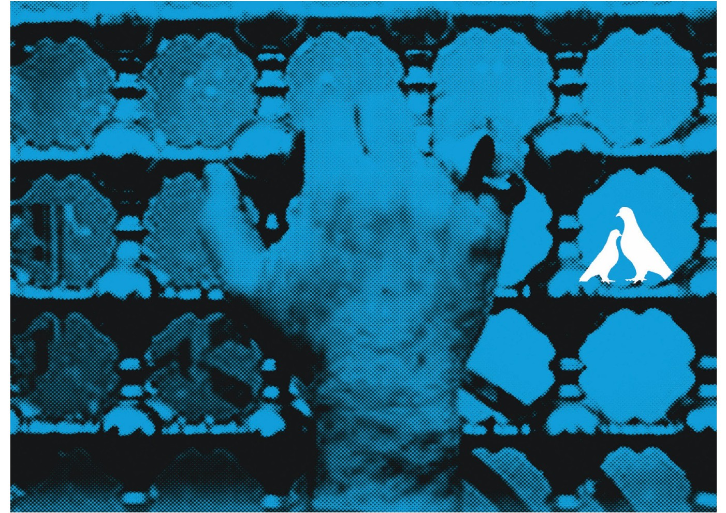
زیارت قبر پیشوایان و بزرگان دین فواید فراوانی دارد:
۱. توحید و خداشناسی تحکیم شده و به‌موازات آن، جایگاه نبوت و امامت و ولایت شناخته می‌شود و اعتقاد به معاد و شفاعت فزونی می‌یابد؛
۲. احساس اصالت فرهنگی و خودباوری مکتبی و هویت‌یابی و شخصیت‌پذیری از پیشینه‌های پاک تاریخی افزایش می‌یابد؛
۳. تحول روحی و توفیق به توبه و رهایی از سقوط در گرداب گناه و بدبختی‌ها و زشتی‌ها در زیارت حاصل می‌آید؛
۴. در فرایند زیارت، تجدیدعهد با محور توحید و امامت پیشوایان دین و نیز استوارماندن در کشش‌های مختلف زندگی حاصل می‌آید. امام‌رضا می‌فرمایند: «انَّ لِکلِّ اِمَامٍ عَهْداً فِی عُنُقِ أَوْلِیائِهِ وَ شِیعَتِهِ وَ انَّ مِنْ تَمَامِ الْوَفَاءِ بِالْعَهْدِ وَ حُسْنِ الْأَدَاءِ زِیارَةَ قُبُورِهِم...» (= به‌راستی، برای هر امامی به‌گردن دوستان و پیروانش پیمانی است که از شرط‌های
وفا به این پیمان، زیارت قبور آنان است.)
۵. با گریه و مناجات با خداU، یأس‌ها می‌شکند و غم‌ها رفع می‌شود و عقده‌های روحی تخلیه می‌گردد؛
۶. با توسل و شفاعت و تقرب‌جستن به درگاه پروردگارU، نشاط و آرامش بر دلِ زائر می‌نشیند؛
۷. حضور در مزارها و اجتماع مؤمنان، نمادی از قدرت و عظمت و نیز عامل وحدت دینی و ملی و برطرف‌کنندۀ اختلاف‌ها و کدورت‌هاست؛
۸. زمینۀ پاکی و کاهش جرایم و آسیب‌های اجتماعی را فراهم می‌کند؛
۹. زمینه‌ای برای توسعۀ اقتصادی، به‌ویژه تولید کالاهای فرهنگی و همچنین، عامل انفاق‌ها
و رفع فقر و محرومیت‌هاست؛
۱۰. زیارت‌ها زمینه‌ساز آشناییِ بیشتر با معارف دینی و مفاخر تاریخی و رشد دانش و فرهنگ مکتبی است؛
۱۱. زیارتگاه‌ها به مراکز فرهنگی و حوزه‌های علمیه تبدیل می شوند. در کنار مزار رسول خدا این کار آغاز شد و در زمان امام‌باقر و امام‌صادق، هزاران دانشجو از سراسر بلاد گِرد می‌آمدند و علوم اسلامی را فرامی‌گرفتند. بیدارگری‌های فاطمۀ زهرا از کنار قبر پیامبر آغاز شد. از کنار مزار حضرت علی و حوزه‌های علمیۀ نجف و سامرا، مبارزه علیه استعمار بریتانیای کبیر شکل گرفت. فعالیت‌های سیاسی و مبارزاتی ضدّظلم و استعمار، مانند فتوای تاریخی میرزای شیرازی و تحریم تنباکو که انگلیس را به‌زانو درآورد و حادثۀ مسجد گوهرشاد و همچنین قیام عظیم امام‌خمینی از مدرسۀ فیضیه، همه در کنار این قبور منوّر و مقدس صورت گرفت.
تصویر
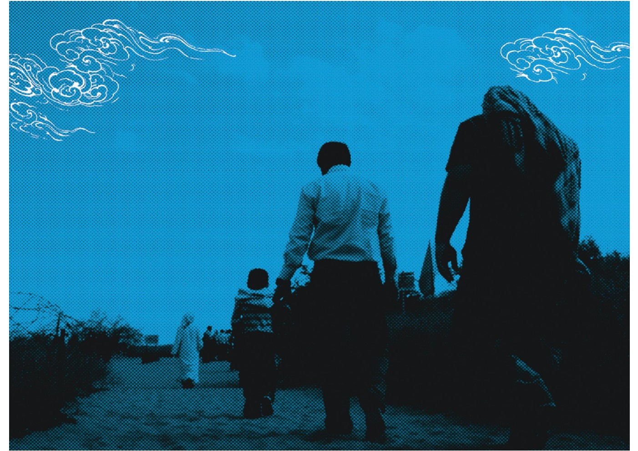

۶. مرز توحید و شِرک
تصویر

زدنِ برچسب اتهامِ شِرک و بدعت به هر حرکتی و هر نوع احترام و آدابی، دور از منطق و خِرد است؛ زیرا حدّ شرک را قرآن و سنّت بیان کرده‌اند. قرآن مجید پیروان خود را از قضاوت عجولانه و اتهام بیجا به دیگران منع کرده است: ]وَ لا تَقُولُوا لِمَنْ أَلْقی الَیکمُ السَّلامَ لَسْتَ مُؤْمِناً تَبْتَغُونَ عَرَضَ الْحَیاةِ الدُّنْیا.[ (= به کسانی که اظهار اسلام می‌کنند [و از صلح و سلام سخن می‌گویند] نگویید مؤمن نیستید؛ تا ازاین‌راه بخواهید از سرمایۀ ناپایدار دنیا بهره و غنیمتی به‌دست آورید.)
پیامبر اکرم حضرت علی را برای فتح قلعه‌های خیبر فرستادند. علی پرسیدند: «حدّ نبرد با آنان چیست؟» فرمودند: «با آنان پیکار کن، تاآنجاکه شهادتین را بگویند. دراین‌صورت، جان و مالشان مصون و محترم است؛ مگر جایی‌که جان و مالشان به‌حق گرفته شود و حسابشان با خداست.»این، سیرۀ پیامبر و اصحاب و تابعان بوده است.
آیا تنها وهّابیانِ معدود و تندرو، مؤمن هستند و تمام مسلمانان مشرک‌اند؟آیا فقط آنان کتاب و سُنّت را فهمیده‌اند که فتوا به تخریب مزار پیشوایان دین و کشتن زنان و مردان و کودکان بی‌گناه می‌دهند؟
در تبیین توسل و مرز شِرک در اسلام، نقل کلام استاد شهید مطهری مناسب می‌باشد. وی می‌نویسد: «موجودی که به تمام هویّتش، وابسته به ارادۀ حق است و هیچ حیثیت مستقلی از خود ندارد، تأثیر مافوق‌طبیعیِ او مانند تأثیر طبیعی او، پیش از آنکه به خودش مستند باشد، مستند به حق است و او جز مجرایی برای مرور فیض حق به اشیا نیست. آیا واسطه‌بودن جبرئیل در وحی و علم و واسطه‌بودن میکائیل در رزق و واسطه‌بودنِ اسرافیل در اِحیا و واسطه‌بودن ملک‌الموت در قبض ارواح، شِرک است؟»
جهان ازنظر جهان‌بینی اسلامی، ماهیت از اویی دارد: إنّا لِلّه. قرآن کریم در آیات متعدد، کارهای اعجازآمیزی ازقبیل زنده‌کردن مرده و شفادادنِ کور مادرزاد را به برخی پیامبران نسبت می‌دهد، اما همراهِ آن، کلمۀ بِاذنِه را اضافه می‌کند.این کلمه نمایشگر ماهیتِ از اوییِ این کارهاست؛ تا کسی نپندارد که انبیا از خود، استقلالی دارند. پس، مرز بین توحید و شِرک نظری، از اویی است و مرز بین توحید و شِرک عملی، به‌سوی اویی: و إنّا إلیه راجِعون.
توجه به هر موجودی، اعم از توجه ظاهری و معنوی، هرگاه به‌صورت توجه به یک راه برای رفتن به‌سوی حق باشد و نه یک مقصد، توجه به خداU است. در هر حرکت، توجه به راه از آن‌جهت که راه است و توجه به نشانه‌های راه برای گم‌نشدن و دورنیفتادن از مقصد، از آن‌جهت که این‌ها علامت و نشان هستند، ضامنِ «به‌سوی مقصد‌بودن و به‌سوی مقصدرفتن» است.
پیامبران و اولیا، راه‌های خداU هستند: «أَنْتُمْ السَّبِیلُ الْأَعْظَمُ وَ الصِّرَاطُ الْأَقْوَمُ» و آنان علامت‌های سِیر إلی‌الله هستند: «وَ اعْلَاما لِعِبَادِهِ وَ مَنَاراً فِی بِلَادِهِ وَ أَدِلَّاءَ عَلَی صِرَاطِهِ.» پس، مسئله این نیست که توسل و زیارت اولیا و انتظار مافوق‌طبیعی از آنان، شِرک است.
مسئله چیز دیگری است: آنان چنان صعودی در مراتب قرب الهی کرده‌اند که تا این حد، شایستۀ موهبت واقع شده‌اند. از قرآن کریم می‌توان فهمید که خداU به پاره‌ای از بندگان خود چنین مقامات و درجاتی عنایت کرده است.
تصویر
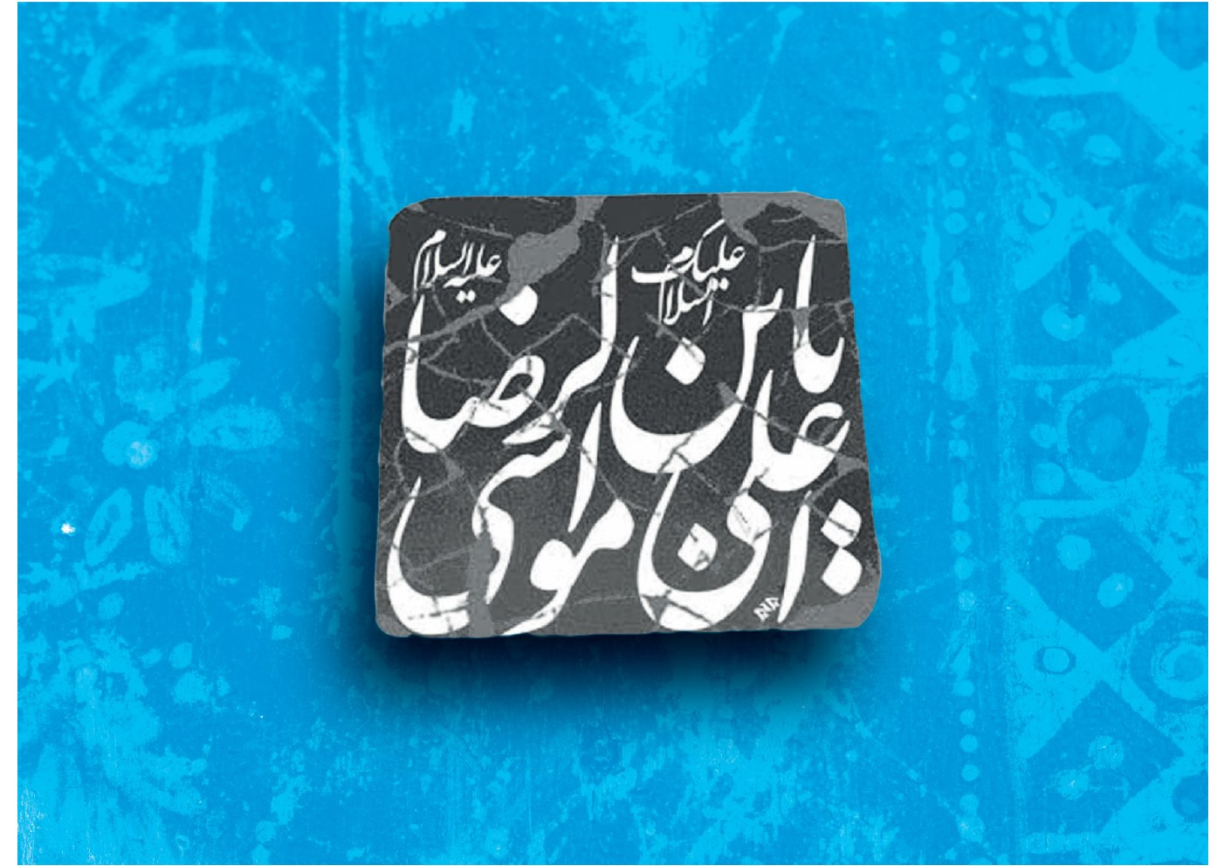

۷. بی‌معناییِ مرگ برای صالحان
تصویر
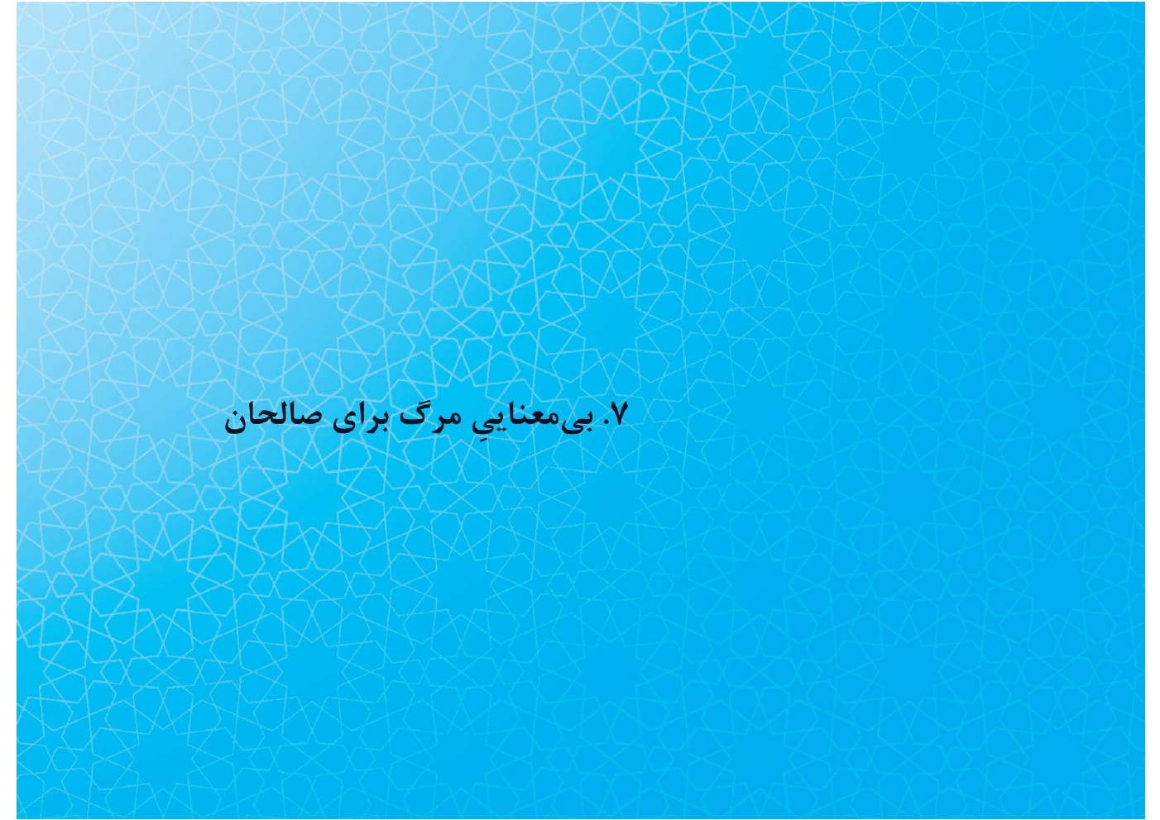
پیامبر و امامان معصوم و صالحان، بعد از رحلت و شهادتشان، در حکم زندگان‌اند و برای روا‌شدن حاجات، از ارواح بلندشان می‌توان درخواست وساطت کرد. این موضوع در جای خود ثابت شده است.علمای سُنّی و شیعه نوعی حیات برزخی برتر از شهدا برای آنان قائل‌اند:]وَ لا تَحْسَبَنَّ الَّذینَ قُتِلُوا فی سَبیلِ اللَّهِ أَمْواتاً بَلْ أَحْیاءٌ عِنْدَ رَبِّهِمْ یرْزَقُونَ.[ (= هرگز کسانی را که در راه خدا کشته شده‌اند، مرده مپندار؛ بلکه زنده‌اند تا نزد پروردگارشان روزی داده شوند.)
بنابه احادیث بسیاری، پیامبر و امامان معصوم سخن‌ها و سلام‌ها را می‌شنوند و از دورونزدیک، جواب می‌دهندو حتی اَعمال امت بر آنان عرضه می‌شود.پیامبر
با اجساد مردۀ مشرکان در کنار چاه بدر سخن گفتند و در جواب عمَر، فرمودند: ]و الّذی نفسی بِیده ما أنتم بِأسمع لِما أقول منهُم.[ (= سوگند به آن‌که جان محمد در دست اوست، شما به آنچه می‌گویم، از آن‌ها شنواتر نیستید.)امام‌علی نیز با کشتگان جنگ جملسخن گفتند. نیز، در مجامع روایی می‌خوانیم: ]وَ اعْلَمُ أَنَّ رُسُلَک وَ خُلَفَاءَک أَحْیاءٌ عِنْدَک یرْزَقُونَ یرَوْنَ مَکانِی فِی وَقْتِی هَذَا وَ زَمَانِی وَ یسْمَعُونَ کلَامِی...[
به‌علاوه، روح آدمی با مرگ نابود نمی‌شود؛ بلکه به عالم بالا می‌رود و قدرتمندتر می‌شود. ارواح قویِ بزرگان، ناظر اَعمال ما هستند. منشأ فضائل پیامبر جسم او نیست تا با رحلتش پایان پذیرد؛ سرچشمۀ این برکات، روح شکوهمند آن حضرت می‌باشد که باقی است؛ بنابراین،
مقام پیامبر و اولیای الهی در زمان حیات و مرگ یکسان است.
]فَکیفَ اذا جِئْنا مِنْ کلِّ أُمَّةٍ بِشَهیدٍ وَ جِئْنا بِک عَلی هؤُلاءِ شَهیدا[ (= پس چگونه باشد آنگاه که از هر امتی، گواهی بیاوریم و تو را گواه بر اینان قرار دهیم.) این آیه به این موضوع تصریح دارد که ادای شهادت و گواهی، مستلزم آن است که شاهدِ امت، در طول
زمان نظارت، حضور داشته باشد. این مسئله زمانی آشکارتر می‌شود که می‌بینیم قرآن، سرای آخرت را حیات حقیقی می‌داند و می‌فرماید: ]وَ إِنَّ الدَّارَ الْآخِرَةَ لَهِی الْحَیوانُ لَوْ کانُوا یعْلَمُون.[ (= و زندگی حقیقی همانا [در] سرای آخرت است. ای کاش می‌دانستند.)مرگ دروازۀ ورود به آخرت است و غروب از نشئه‌ای و طلوع در عالم دیگر.
شیعۀ امامیه و پیروان اهل‌بیت پیامبر، همانند سایر مذاهب اسلامی، سجده بر غیرخدا
را حرام می‌داند؛ حتی اگر به‌قصدِ پرستش غیر هم نباشد، جایز نیست. گواه آن، کتب فقهای شیعه است و سلیقۀ برخی عوام، دلیلی بر دیدگاه شیعه نمی‌باشد.
اساساً، زیارت‌نامه‌های رسیده از امامان معصوم سراسر توحید و تسبیح خداوندU و بیان معارف دین و سلام و صلوات بر پیامبر و اولیا و عباد صالح خداست که وسیلۀ هدایت و نجات انسان‌ها از شِرک و گمراهی بودند و به مشیّت الهی، بعد از وفاتشان، مرقد مطهرشان محل رحمت، برکت، اجابت دعا و پناهگاه محبّان می‌باشد. درواقع، مرقد پیامبر و عترت پاکش مکانی بسیار مناسب برای
معرفی مدل‌های ارزشی و عالیِ زندگی است و با تولّی و تبرّی، یعنی پیروی از خوبان و خوبی‌ها و بیزاری از دشمنان خدا و زشتی‌ها، سِیر به‌سوی خدا و بهشت جاودان هموارتر می‌شود.

۸. مخالفان ناکام
تصویر

آری؛ دشمنان اسلام و تشیّع وقتی آن‌همه آثار و برکات را از زیارت راستین و حضور در زیارتگاه‌ها مشاهده کردند، تصمیم به تخریب و توقف این حرکت سازنده و پویا گرفتند و قبر امام‌حسین و امامان بقیع و اخیراً نیز عسکریین را تخریب کردند. آنان سعی می‌کنند بدین‌وسیله فرهنگ و تفکر شعیه را نابود یا منزوی سازند؛ اما با عنایت خداوندU و هوشیاری مسلمانان، نقشه‌های خائنانه و جاهلانۀ آنان نقش‌برآب شده است و تفکر شیعی هر روز بیش از گذشته، درحالِ گسترش و اوج‌گیری است.

برای مطالعۀ بیشتر
فرهنگ زیارت، جواد محدثی، انتشارات تهران، انتشارات مشعر
شفاعت و زیارت، آیت الله جعفر سبحانی، تهران، انتشارات کانون اندیشۀ جوان.

ghaemiyeh.com

. ذاریات۵۶.
. نحل، ۳۶
. یس،۶۱ و آل‌عمران،۵۱: «... و اینکه مرا بپرستید. این است راه راست.»
. مجلسی، بحارالانوار، ج۷۷، ص۴۰: «خدایا، همین عزّت مرا بس که بندۀ توام.»
. نساء، ۶۴.
. یوسف، ۹۷.
. یوسف، ۹۸.
. توبه، ۱۱۴.
. نجفی، جواهر الکلام، فی شرح شرایع الاسلام، ج۲۰، ص۴۴۱.
. بحارالانوار، ج۸۱، ص۳۷۷.
. راغب، مفردات؛ اقرب الموارد؛ مجمع البحرین؛ قاموس القرآن.
. مائده، ۳۵: «ای کسانی که ایمان آورده‌اید، از خدا پروا کنید و به او [توسل و] تقرّب جویید و در راهش جهاد کنید؛ باشد که رستگار شوید.»
. امینی، الغدیر؛ کامل الزیارات؛ بحارالانوار.
. وفاء الوفاء، ج۳، ص۱۳۷۱؛ التوصل الی حقیقة التوسل، ص۲۱۵.
. همان، ۳۲۹.
. تفسیر رحل المعانی، ج۳، ص۱۱۴.
. نور، ۳۶: «در خانه‌هایی که خدا رخصت داده است که [قدر و منزلت] آن‌ها رفعت یابد و نامش در آن‌ها یاد شود.»
. حج، ۲۳.
. بحارالانوار، ج۶۹، ص۲۳۷.
. شوری، ۲۳.
. الغدیر، ج۵، ص۱۵۵.
. احزاب، ۲۱
. مصابیح الجنان، ۲۹۴.
. راه‌ورسم زندگی، ترجمۀ پرویز دبیری، ص۱۰۱.
. بحارالانوار، ج‌۹۷، ص۱۱۷.
. نساء، ۹۴.
. صحیح بخاری، کتاب الایمان، ص۱۰؛ صحیح مُسلم، ج۷، ص۱۷، باب فضائل علی؛ کشف الارتیاب، ص۱۰۱.
. همان، ص ۱۰۸ تا ۱۱۴.
. مقدمه‌ای بر جهان‌بینی، ص۱۰۴.
. آل‌عمران، ۴۹؛ مائده، ۱۱۰.
. مطهری، مجموعۀآثار، ج۲، ص۱۳۲.
. کشف الارتیاب، ص۱۰۸و۱۱۴.
. کشف الارتیاب، ص۱۱۲و۴۸۳؛ محمدبن‌عبدالوهاب، الهدیة الشیعه، رسالۀ دوم، ص۴۱، به‌نقل از تفسیر نمونه، ص۵۴۵.
. آل‌عمران، ۱۶۹.
. تفسیر البیضاوی، ج۱، ص۸۵؛ دیده‌ها و دریافت‌ها، ص۱۷۴.
. کشف الارتیاب، ص۱۰۹.
. بخاری، صحیح ، ج۵، ۹۷، باب قتل ابوجهل.
. ابن‌ابی‌الحدید، شرح نهج‌البلاغه، ج۱، ص۲۴۸.
. بحارالانوار، ج۱۰۲، ص۸۲؛ کشف الارتیاب، ص۲۷۸.
. نساء، ۴۱.
. عنکبوت، ۶۴.
. اگر برخی عوام، گاه، در بعضی مزارِ پیشوایان دین، ناآگاهانه و از روی محبت خم می‌شوند و به زمین می‌افتند، هرگز سجده نبوده و نوعی عتبه‌بوسی و سجدۀ شکر و احترام و تشکر است که آن‌هم نباید انجام شده و باید تَرک شود؛ همانند قفل‌زدن و نخ‌گره‌زدن به دروپنجرۀ برخی بُقعه‌ها و حاجت‌طلبیدن‌های جاهلانه و ممنوع که در گذر زمان، به‌سبب ناآگاهی و کوته‌فکری، در مراسم زیارت راه یافته است. این پدیده‌ها مانند آب زلالی است که از چشمه جاری می‌شود و در عبور از سرزمین‌های مختلف، با عادات و افکار شخصی و ملّی آمیخته می‌شود و از پاکیِ نخستین، دور.

